PRESSEMITTEILUNG

Spectra_URB-TCP: „Slim“ Ethernet-E/A-Module für HMI+SPS der UniStream-Serie

MEHR PLATZ IM SCHALTSCHRANK

Für Automatisierer kompakter Anlagen sowie für die Bedienung und den Betrieb von kleinen Maschinen oder Automaten sind All-in-One-Steuerungen eine besonders komfortable Lösung.
Die UniStream Serie von Spectra vereint HMI, SPS, digitale und analoge E/As sowie eine frei herunterladbare Programmiersoftware in einer intelligenten Lösung. Beide Varianten der UniStream-Serie, die kompakten „Built-in“-Modelle mit 5“ oder 7“ Touch-Display und auch die grösseren 10“ oder 15“„Modular“-Modelle, können durch zusätzliche Remote E/A-Module erweitert werden. Ganz neu ist die Erweiterung über Ethernet-E/A-Module, deren schmale Bauweise von nur 12mm Breite pro E/A-Modul wenig Platz auf der DIN-Schiene, inner- oder ausserhalb des Schaltschranks benötigt.
Die E/A-Erweiterung besteht aus dem Ethernet-Adapter URB-TCP und bis zu 63 daran angeschlossenen Remote-E/A-Modulen der URx-Serie. Über den zweiten Ethernet-Port des Adapters können per Daisy Chain bis maximal 8 Adapter mit je weiteren E/A-Modulen hinzugefügt werden. Damit ist ein sehr flexibler Aufbau verteilter E/A möglich.
Die Remote-E/A erfordern keine komplizierte Ethernet-Programmierung. In der UniLogic-Entwicklungsumgebung kann der Programmierer die Remote-E/A genauso direkt und einfach referenzieren wie die lokalen, integrierten E/A.
Mit dem Einbau des Displays in der Schaltschranktür oder am Frontpanel und den schmalen, sauber auf der DIN-Schiene der Rückwand aufgereihten E/A ergibt sich eine moderne Bedien- und Steuereinheit für industrielle Anwendungen.
Seit neuestem sprechen die All-In-One HMI + SPS auch MQTT und erleichtern so den Weg in die Cloud. Weiterhin werden SNMP, VNC, FTP, SMS, E-Mail und die Kommunikation über GSM/GPRS-Modem unterstützt.

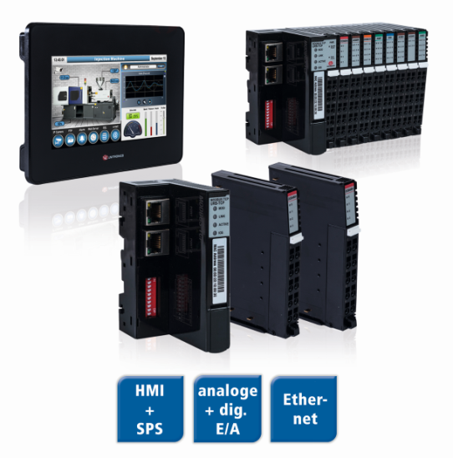
Wörter: 239
Zeichen: 1824 (mit Leerzeichen)
Bild: Spectra_URB-TCP-Ethernet-EA-Adapter-Module.jpg

Ansprechpartner:
Roger Bärlocher
Tel.: +41 (0) 43 277 10 50
E-Mail: info@spectra.ch

